Полёт на планету «Словесности»
(итоговое мероприятие для детей – логопатов коррекционной школы VIII вида)
Цели:
- закрепление знаний о речевых единствах (звуке и букве, слоге, слове, предложении, текста);
- развитие функций зрительной модальности (зрительных форм, внимания, памяти, мышления, восприятия);
- обогащение и активизация словаря по теме «Космос»;
- развитие творческих способностей, навыков контроля и самоконтроля;
- способствовать созданию ситуации успеха, взаимопомощи;
- способствовать повышению речевой активности.
Ход мероприятия.
1. Организационный момент.

Логопед (слайд 1)
Здравствуйте, дорогие ребята, уважаемые гости!
Сегодня я предлагаю вам совершить космическое путешествие. В начале учебного года в нашу школу пришло письмо: «Дорогие ребята, приглашаем вас на планету «Словесности». Обещаем много приятных сюрпризов».
Ребята, как выдумаете, кто написал это письмо? Кто живёт на планете Словесность?(…)

Логопед: На планете Словесность живут звуки и буквы, слоги, слова, предложения, а также увлекательные истории, которые вы можете сочинить сами. Весь год вы знакомились с буквами, учились читать и писать без ошибок, грамотно и красиво выражать свои мысли, а также изображать, фантазировать, искать ответы на сложные вопросы. Сегодня нам понадобятся не только знания, но и собранность, смекалка, готовность помочь друг другу. Вы согласны отправиться в путешествие?
2. Основная часть.

1.Повторение звуков и букв.
Логопед:
Для полёта нам нужен экипаж. Команда нашего космического корабля готовилась к полёту не только на уроках, но и на логопедических занятиях. Чтобы стать космонавтами, им придётся сдать экзамен, ответить на вопросы о звуках и буквах.
Разминка для команд (использовать таблицы: согласные буквы, гласные буквы, алфавит):
1.Чем отличается звук от буквы? (говорим и слышим звуки, а читаем, пишем буквы)
2.Сколько букв в русском алфавите?(33)
3.Сколько гласных букв? Сколько согласных букв?(10 гласных, 21 согласная)
4.Какие согласные звуки всегда твёрдые?(ж, ш, ц)
5.Какие согласные всегда мягкие?(ч, щ, й)
6.Какие буквы не обозначают звука? (Ь и Ъ)
- Сдав экзамен, ученики вступают в ряды космонавтов, получают эмблему, занимают место на космическом корабле.
2. Звуковой и слоговой синтез слов.
Логопед:
Ребята, пришла пора узнать, как называется наш корабль. Расставьте буквы, как показывают цифры. Это задание для капитана: игра «Расшифруй слова» (карточки из игры: дом, утка, игла, шуба, клоун, банан, улитка, машина, телефон)
(слайд 2) -Последнее слово-название корабля: поставить буквы в правильном порядке на слайде (Звездолёт)

Стук в дверь. Входит инопланетянин.

Ин-н: Здравствуйте! Это вы, ребята, собрались в космическое путешествие?

Логопед: Мы. А вы кто, уважаемый инопланетянин? Как вы попали в нашу школу?

Ин-н: Я прилетел с планеты ошибок. Целый год я учился в 1 классе, умею читать и писать, а моя самая заветная мечта – попасть на планету СЛОВЕСНОСТЬ и найти друзей. Возьмите с собой!

Логопед: Возьмём, ребята? А ведь мы даже не знаем твоего имени. Как нам тебя называть?

Ин-н: Попробуйте узнать моё имя. Я написал его, да по дороге уронил, и слово разбилось на части, как метеорит на осколки. (Достаёт буквы из кармана). Расставьте буквы по местам, соберите из букв слово.

После выполнения задания ученики читают имя инопланетянина: ЖОРА.
Дети: ЖОРА

Логопед: Какое у тебя замечательное ласковое имя! А сколько же тебе лет, Жора?

Ин-н: А вот вам ещё одна загадка. Возьмите маршрутные листы (раздаёт каждому космонавту). Найдите необычные созвездия букв. Сосчитайте все буквы «А», отнимите 3 и узнаете, сколько мне лет.

А О И Б А Р К Т С
Л Б Ц А Р Д И А К
М Е Д А Р В Ч Ь А Н
Б Ю С А Л М Т О А Н
Д Э У П А Ы Й П А В

Логопед: кто быстрее определит возраст Жоры?

Дети: Ему 7 лет …(проверяем, слайд 3)

Логопед: Принимаем тебя на наш корабль пассажиром. Занимай своё место.

3.Слоговой анализ слов.

1.задание. (на доске)
Логопед: Пора собираться в дорогу. Нам нужно взять с собой кое-какие вещи. Вот они. (Соль. Хлеб. Чай. Ложка. Вилка. Чайник. Фонарик. Сапоги ) Эти вещи нужно распределить по отсекам. В 1 отсек – вещи, названия которых состоят из одного слога, во 2 отсек – вещи, названия которых состоят из 2-х слогов, в 3-й отсек – из 3-х слогов.
Как можно назвать одним словом предметы 1-го отсека (продукты), 2-го (посуда).
2 задание.
Логопед:
-Чтобы корабль мог взлететь, нужно знать пароль. Найдите общее окончание всех слов и впишите в клетки
ПЛАНЕ
ОРБИ
РАКЕ
Т | А
КОМЕ
КОНФЕ
Вписываем окончание.
-Какое слов лишнее? Почему?

4.Упражнения по развитию внимания и памяти.
Логопед: Сейчас нам нужно запомнить пароль и произнести его трижды, после этого центр управления полётом объявит взлёт
ПЛАНЕТА ОРБИТА РАКЕТА КОМЕТА 3 раза

ЛОГОПЕД: «Внимание! Говорит цент управления полётом. Экипажу корабля «Звездолёт» приготовится к взлёту!
Физминутка:
Долго мы тренировались,
А потом в полёт собрались.
Чтоб ракетой управлять,
Нужно умным, сильным стать.
Слабых в космос не берут,
Ведь полёт не лёгкий труд!
Рано утром просыпаюсь,
На зарядку становлюсь,
Приседаю и скачу,
Космонавтом стать хочу!

Логопед:
-Доложить о готовности корабля!
-Экипаж (по одному) …(имя) к полёту готов!

Ин-н: Новый русский инопланетянин Жора к полёту готов!
Логопед: Начинаем отчёт: посчитайте от 10 до 1…
Экипаж: 10, 9, 8, 7, 6, 5, 4, 3, 2, 1
Логопед: Пуск!

5.Релаксация (Проводится под спокойную музыку).

(слайд 4)
Логопед: Закроем глаза, сядем удобно, глубоко вздохнём. Представляем нашу планету Землю бело-голубой шар, который становится всё меньше и меньше (слушаем музыку)

-Внимание! Приближаемся к спутнику Земли. Как он называется? Прочитайте слово на доске. Какие слова будут «родственниками» слову ЛУНА? Какое слово лишнее? (слова на доске)
ЛУНА ЛУНКА ЛУННЫЙ ПРИЛУНИЛСЯ ПОЛНОЛУНИЕ
- Назовите лишнее слов и объясните свой выбор.

Экипаж: Они связаны по смыслу, имеют общий корень.

Логопед: Как называют такие слова? Назовите корень.(однокоренные, родственные)
Экипаж: (отвечают)

6.Работа с деформированными словами.
.
Логопед: Пока мы летели, со словами случилась неприятность, буквы поменялись местами и снова заболели. Кто их вылечит?(карточки)
- Чтобы слова выздоровели, надо правильно расставить буквы, исправить ошибки.
СКАФАНДР СПУТНИК ПЛАНЕТА ПРИБОРЫ (слова на карточках даны с ошибками, проверяем слайд 5)

7.Работа над предложением

Логопед: Слова спасены! Идём на посадку.(слайд 6)
Перед нами планета «Словесность». Здесь нам встречаются пословицы, давайте их закончим.
Не имей 100 рублей, а имей…………….
Старый друг лучше……………………...
Сам погибай, а друзей…………………..
Друг познаётся ………………………….
Логопед: О чём эти пословицы? А вы дружите между собой? Что значит дружить?
8.Развитие межполушарных взаимодействий.

Логопед:
-Мы справились с трудностями, теперь можно и поиграть.
А вы знаете, как инопланетяне здороваются? Покажи Жора! (слайд 7)-Игра «4 шага»
9. Развитие зрительного восприятия, мышления, звукового и слогового анализа слов.
Логопед: Планета Словесность необычна. Она собрана из букв, расположенных определённым образом.
На доску прикрепляются изографы. Назовите их. А можно ли назвать этих жителей одним словом?  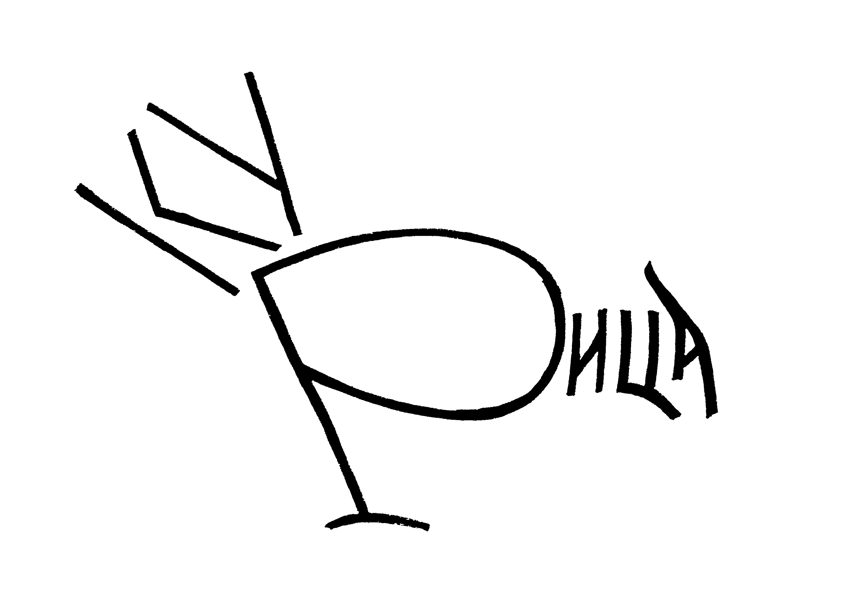 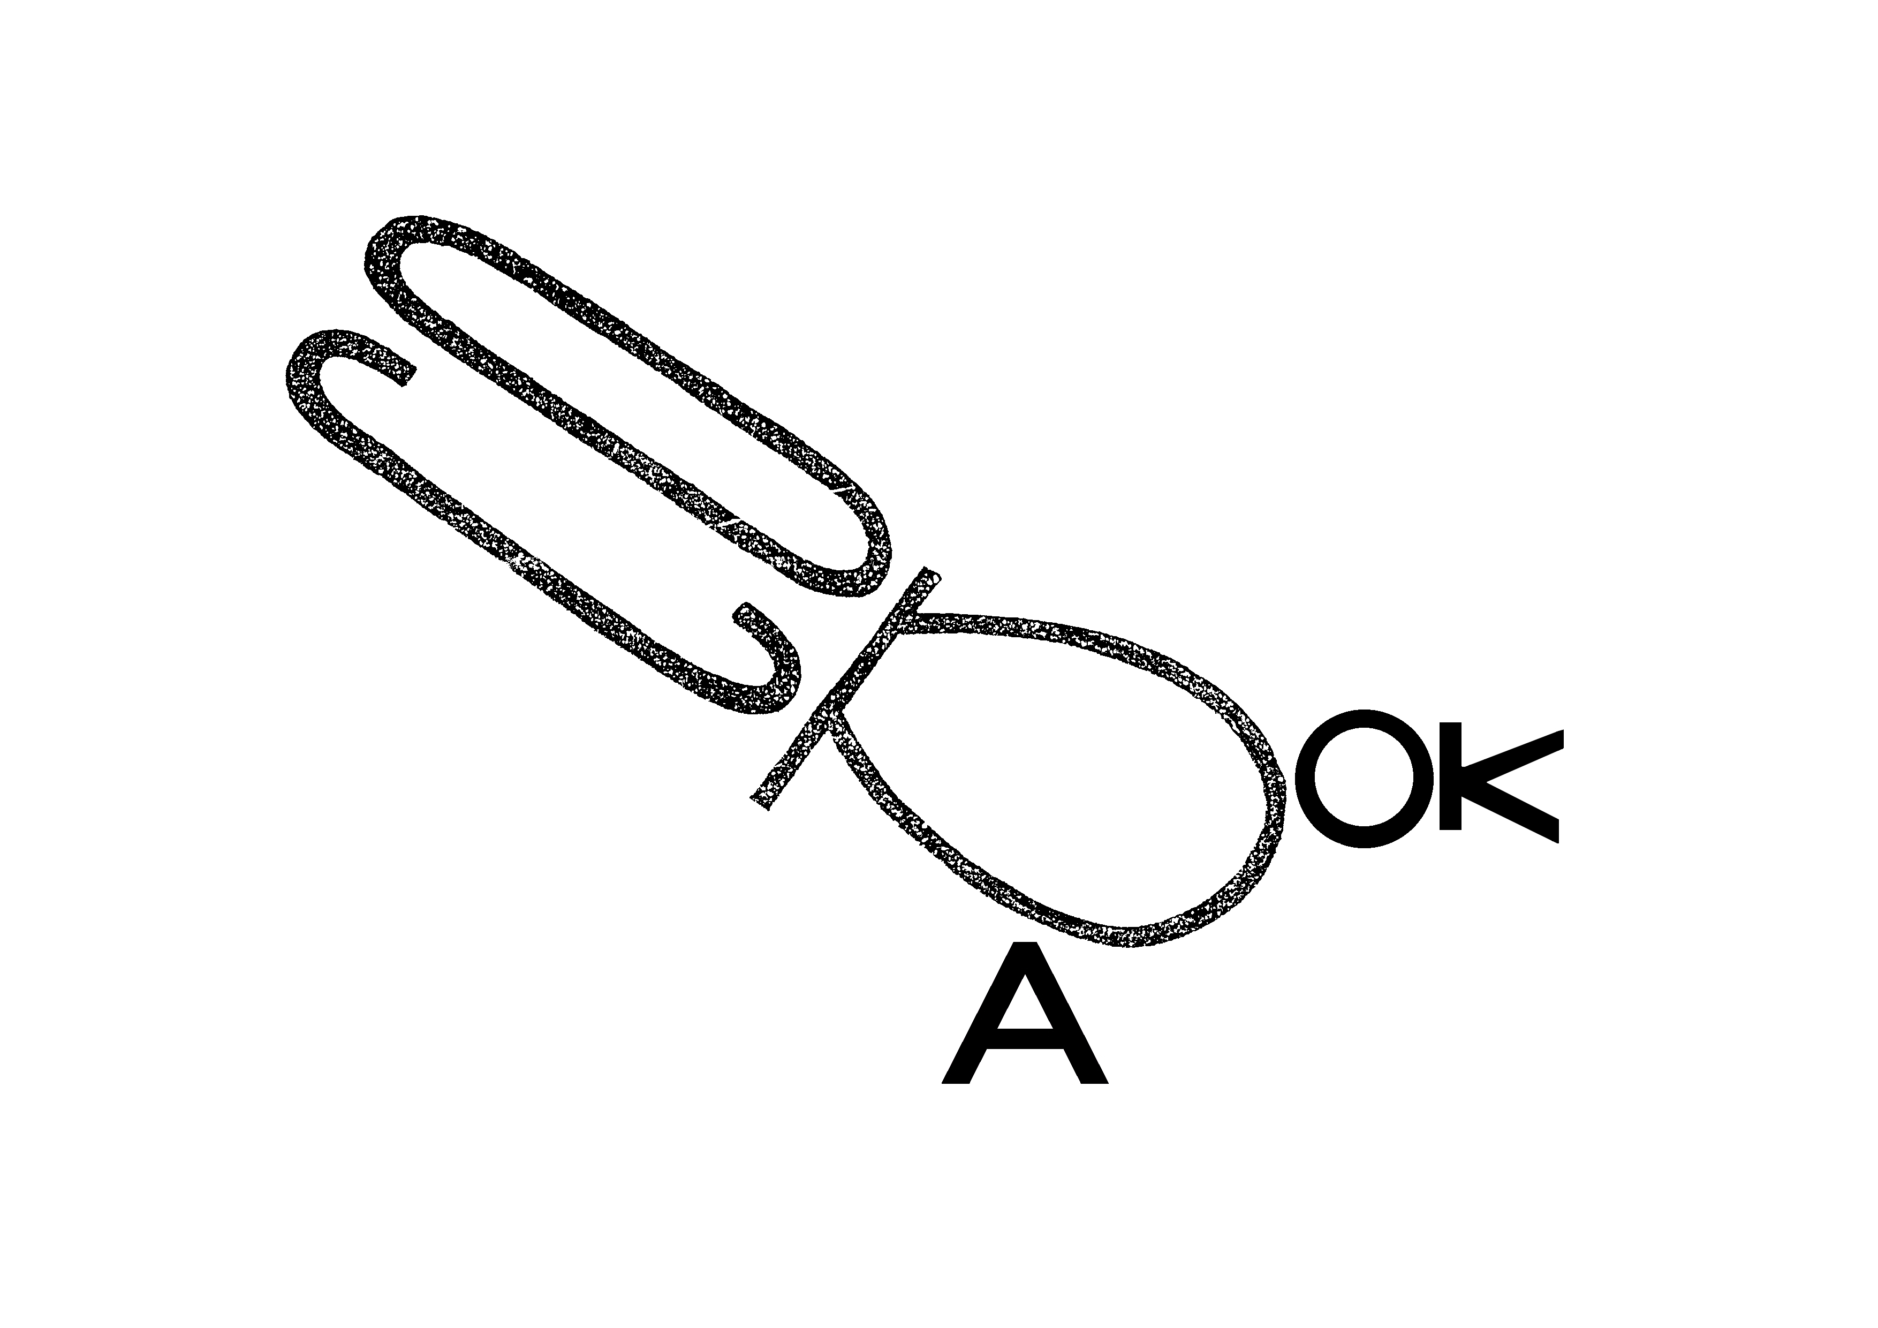 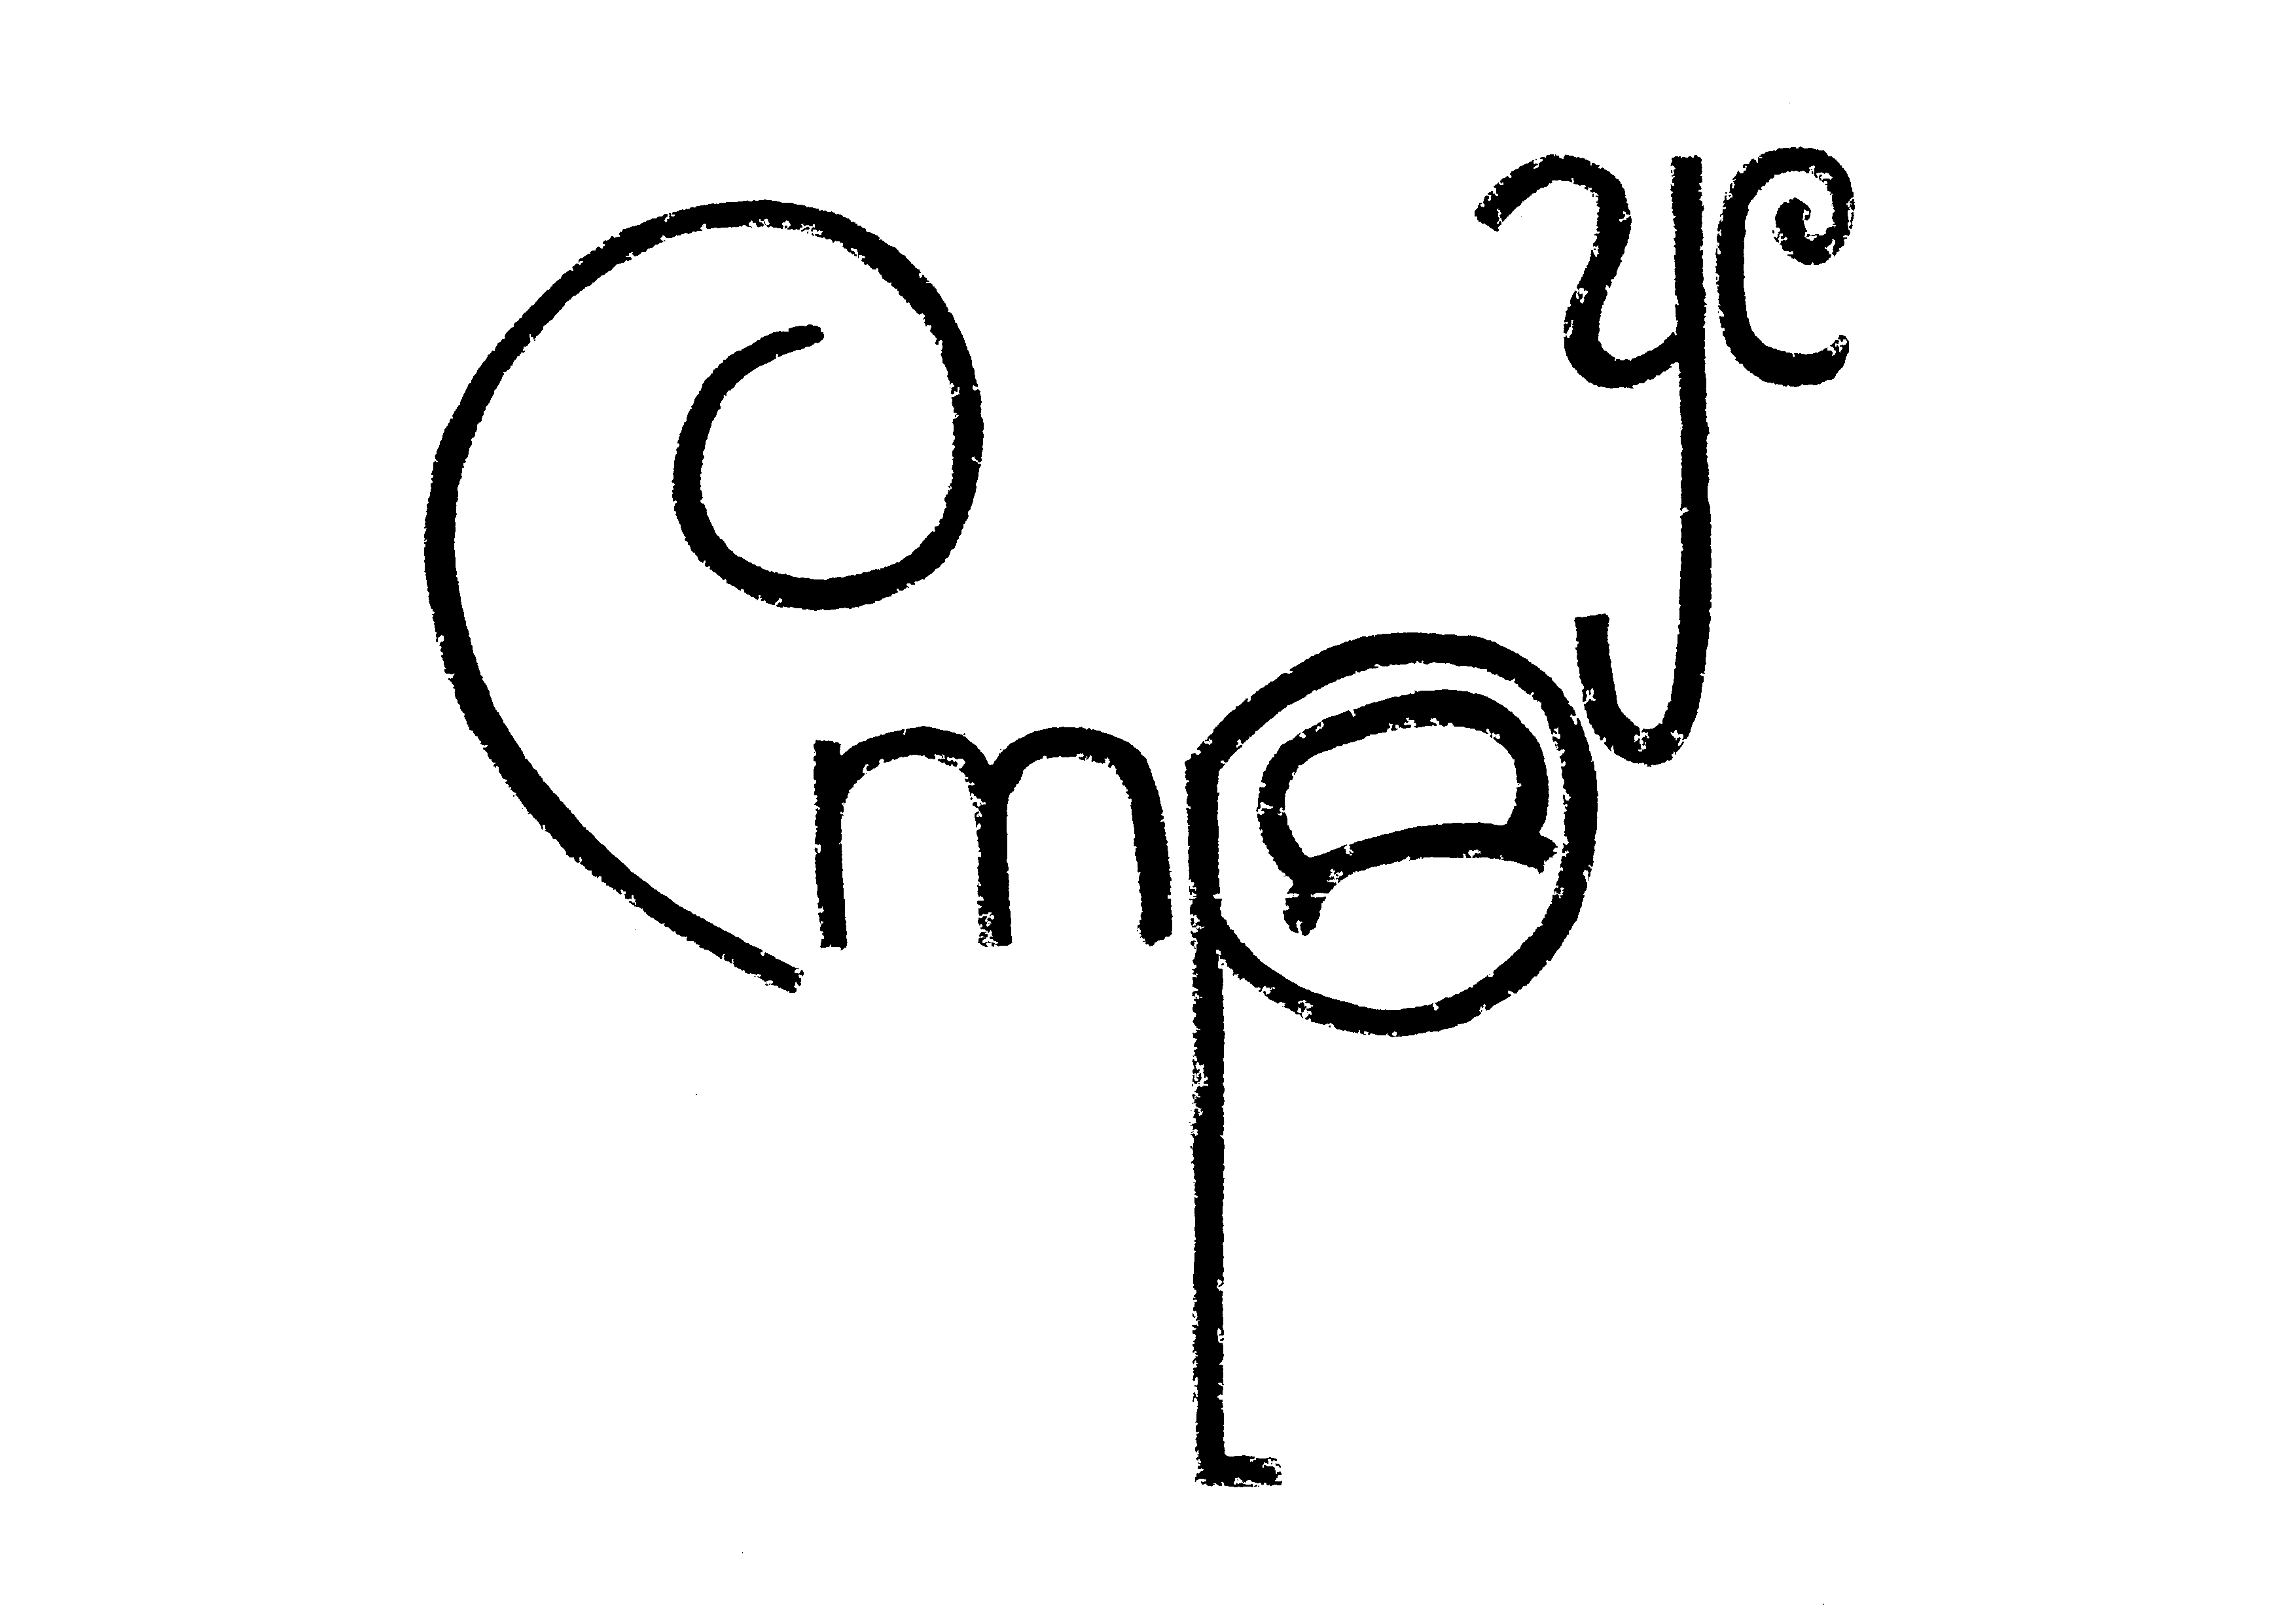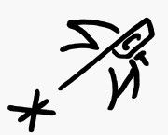

Дети: Птицы.
Логопед: Кто из них лишний?

Дети: Курица – домашняя птица.

10. Литературно-музыкальная композиция.
-А сейчас жители планеты Словесность расскажут о своей жизни нам (дети начальных классов читают стихи):
Мы жители планеты Словесность
С русским языком дружим тесно.

Нас окружают буквы и звуки.
Живём в мире языковой науки.

Буквы складываем в слова.
Слова разбиваем на слоги,

Хорошо различаем на письме,
Приставки и предлоги.

Определяем, проще, нет,
Где признак, действие, предмет.
И звуковой анализ слова
Пожалуйста, И всё готово!

Мы пишем правильно, красиво.
Не пропуская букв в словах.
Мы знаем в грамотности наша сила.
Тогда мы можем путешествовать в других мирах.
Жителем планеты нашей
Если хочешь стать,
Должен многое уметь
Должен много знать.
Любой космический маршрут,
Открыт для тех, кто любит труд,
Только умных звездолёт,
Может взять с собой в полёт.
Глупых, скучных и сердитых,
Не возьмём мы на орбиты.

Ждут нас быстрые ракеты,
Для полётов на планеты.

На «Словесность» заходите
И все вместе полетите.
А сейчас, друзья, старайтесь
И по-больше узнавайте,
Всё о русском языке
Грамотно пишите все!

3. Итог.
Логопед: Ребята, наше путешествие подошло к завершению. Я надеюсь, что вы будете жителями не только планеты Земля, но и жителями планеты «Словесность». Сегодня вы ещё раз убедились, как важно дружить с буквами и слогами, со слогами и словами, предложениями. Как важно уметь не только думать, но и выражать свои мысли в речи. Желаю вам успехов и новых открытий на каждый день (Для награждения можно использовать конфеты или печенье с космической тематикой).
P.S. : Мероприятие разработано на основе конспекта логопеда Бабиной Светланы Яковлевной (МБС(К)ОУ С(К)ОШИ VIII вида)

